Chap 2 Les enzymes

EXERCICES de contrôle des connaissances

1 * 5 min Vérifier ses connaissances
1° Qu’appelle-t-on enzyme ?
2° De quoi dépend la formation du complexe enzyme-substrat ?
3° Expliquez de quelle façon la configuration spatiale de l’enzyme est maintenue.
4° Qu’appelle-t-on saturation d’une enzyme ?
5° Quel sont les effets de variations de la température sur une enzyme ?

2 * 2 min QCM : Cocher la ou les cases correspondantes aux bonnes réponses.
1° Le site actif d’une enzyme :
a) dépend du programme génétique ;
b) est variable selon les enzymes ;
c) permet uniquement la reconnaissance du substrat.

2° Une enzyme :
a) est une protéine ;
b) reste toujours active selon les conditions environnementales ;
c) peut devenir inactive si une mutation intervient sur le programme génétique.

3 * * 10 min Site actif et saturation d’une enzyme – Complexe enzyme-substrat

A l’aide du document ci-dessous, déterminer l’effet de la concentration en substrat sur la vitesse de réaction enzymatique, et proposez une explication au phénomène observé.

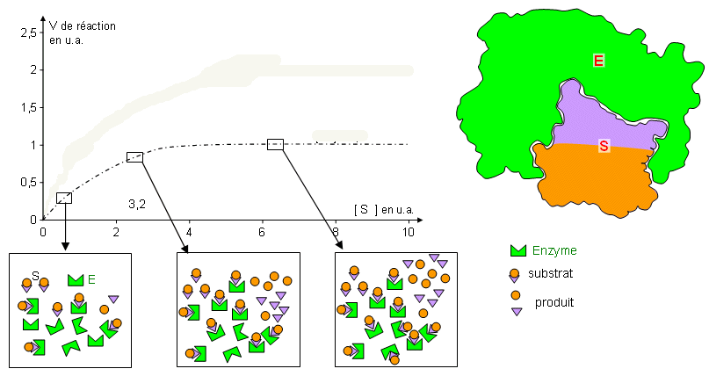

4 * 10 min Activité enzymatique et pH

En utilisant les données du graphique, montrez l’influence du pH sur l’activité de trois enzymes.

La pepsine produite par des cellules de la paroi de l’estomac et l’amylase salivaire sont deux enzymes digestives. On précise que le pH de l’estomac est de l’ordre de 1 à 2 et celui de la salive de 6 à 7.  L’acétyl cholinestérase est une enzyme localisée au niveau de certaines fentes synaptiques (système nerveux). | 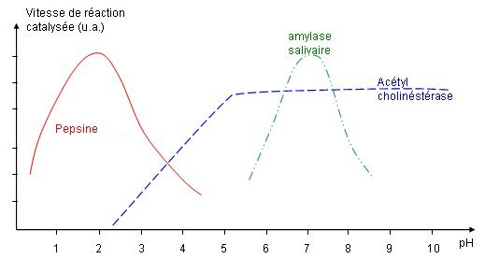

EXERCICES d’entraînement

5 ** 20 min Formation du complexe enzyme-substrat

A l’aide des documents, montrez que l’activité de la carboxypeptidase dépend de sa configuration spatiale.

Doc.1 Formation du complexe enzyme-substrat
 | La carboxypeptidase est une enzyme qui est composée de 284 acides aminés et qui catalyse l’hydrolyse des chaînes polypeptidiques. Le schéma ci-contre montre :  - la position du substrat S  - le site de fixation F  - le site catalytique C  Le site de fixation comprend trois acides aminés numérotés en fonction de leur position dans la structure primaire : 145, 248, 270.  Le site catalytique comprend les acides aminés 69, 72, 196.  Le site actif comprend donc six acides aminés numérotés 69, 72, 145, 196, 248, 270.
On précise que la configuration spatiale de la carboxypeptidase est stabilisée par des liaisons hydrogène et des ponts disulfures.

Doc.2
Fig.A Configuration spatiale de la carboxypeptidase à une température de 25°C  Forme active de l’enzyme | Fig.B Configuration de la carboxypeptidase dénaturée par une température de plus de 45°C. L’élévation de la température entraîne des ruptures des liaisons hydrogène et si la température dépasse 45°C, il y a rupture de certaines liaisons covalentes.
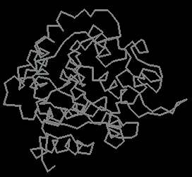 | 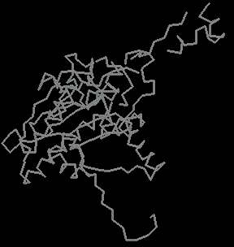

6 ** 20 min Mutation d’un gène et activité enzymatique

A l’aide des documents et de vos connaissances, montrer que des mutations intervenant sur le gène du lysozyme, peuvent ou non entraîner des modifications de l’activité enzymatique.

Au sein d’une espèce donnée, certains individus possèdent des molécules de lysozyme fonctionnelles et d’autres non. Ces molécules peuvent différer par quelques acides aminés.
Dans les trois documents suivants, le substrat du lysozyme est coloré en rouge, le lysozyme en bleu et son site actif en jaune.

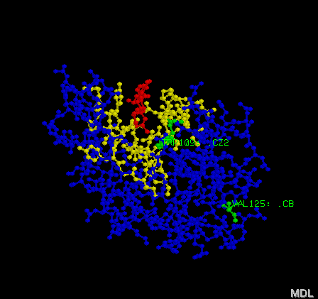

Doc. 1 : Molécule de lysozyme fonctionnelle.
L’acide aminé en position 109 est le tryptophane et celui en position 125 est la valine

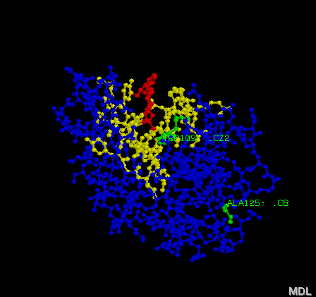

Doc. 2 : Molécule de lysozyme fonctionnelle.
L’acide aminé en position 109 est le tryptophane et celui en position 125 est l’alanine.

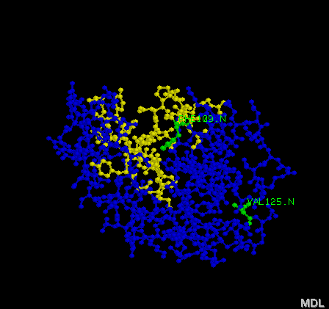
Doc. 3 : Molécule de lysozyme non fonctionnelle (ne pouvant reconnaître le substrat).
L’acide aminé en position 109 est la phénylalanine et celui en position 125 est la valine.

6 *** 20 min Température et activité enzymatique

A l’aide des documents et de vos connaissances sur les propriétés des enzymes, proposer une explication au fait que l’on puisse trouver des bactéries se développant à haute température.

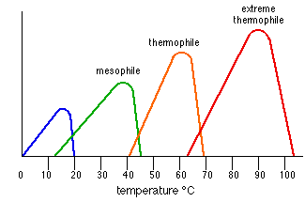
Doc.1 : évolution de la vitesse de croissance de différentes bactéries en fonction de la température
Vitesse de croissance (ua)

Doc.2 : Les enzymes thermophiles
Les enzymes thermophiles catalysent de façon idéale les diverses réactions biochimiques, et ceci, à des températures nettement plus élevées que les enzymes produites par les organismes mésophiles.
En effet, les thermophiles sont capables de produire des enzymes douées d’activité à des températures nettement plus élevées que les enzymes des organismes conventionnels.
Pour les bactéries thermophiles se développant à des températures supérieures à 50°C, la chaleur du milieu pose un risque sérieux de dénaturation de leurs protéines. Des études récentes apportent un élément de réponse à ce problème en prouvant que la présence de liaisons disulfures dans la structure des protéines intracellulaires les stabiliserait.
Une équipe de chercheurs américains ont exploré cette propriété des Thermophiles. Leurs travaux soulignent qu’un groupe distinct de ces bactéries utilise cette propriété. De plus, ces Thermophiles possèdent une enzyme particulière, la Protéine Disulfide Oxydoréductase, qui jouerait un rôle clé dans la formation de ponts disulfures chez les protéines intracellulaires.
D’après : http://www.citedelamer.com/fr

Doc.3 : Evolution de l’activité enzymatique (%) en fonction du nombre de groupes SH (correspondants au nombre de ponts disulfures rompus)
Remarque : l’enzyme native est l’enzyme initiale non dénaturée.

